04/6/19
Bonjour Dan
Je rencontre un petit souci lorsque je veux créer une nouvelle compagnie.

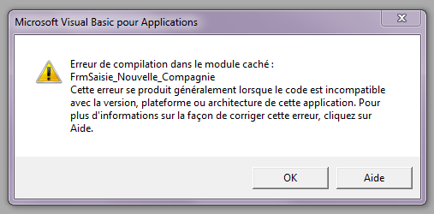
J’ai le message d’erreur cipres qui s’affiche quand le code VBA est verrouillé et que je clique sur le bouton VALIDER

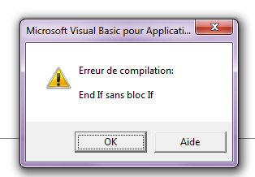
Lorsque je déverrouille le projet j’ai le message suivant qui s’affiche lorsque je clique sur le bouton VALIDER

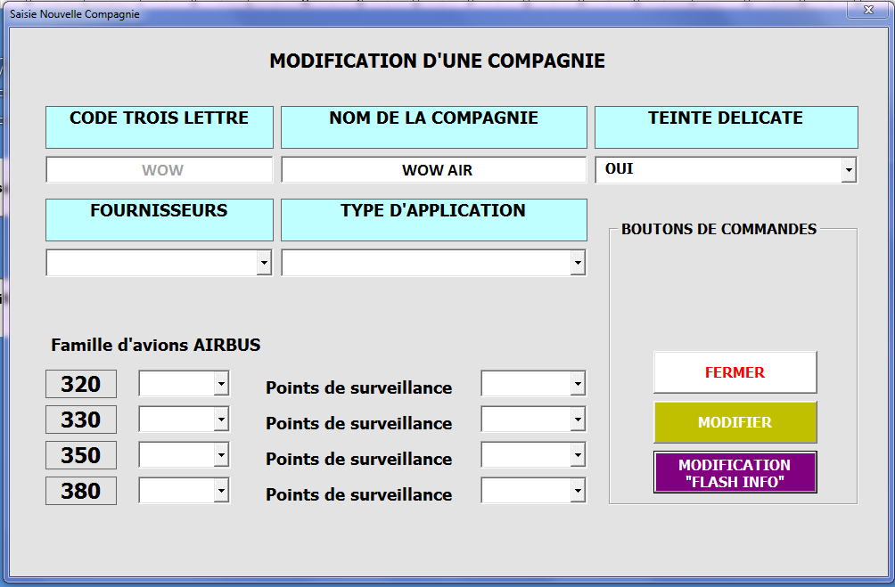
Dans le formulaire FrmModificationCommentaire, il faudrait que le bouton BtnMODIFIER soit grisé si la CbxTeinte n’affiche pas « OUI », ceci afin de forcer la personne qui saisis d’effectuer le changement en « TEINTE DELICATE » avant de cliquer pour valider la modification des données de la compagnie.

Le BtnModif_Flash doit également être grisé et s’activer seulement après la validation de l’opération citée en dessus. Par la suite le bouton « MODIFICATION FLASH INFO » doit ouvrir le formulaire FrmModificationCommentaire.

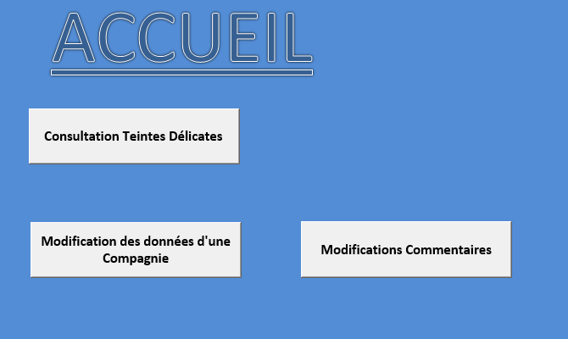
Puis dès que cela fonctionne il faut supprimer le bouton qui est sur la feuille « ACCUEIL »

